湖北省潜江市2013届九年级12月联考物理试题及答案
(时间：60分钟、总分80分)
一、选择题（每题2分，共24分）
1、下列的估测，最接近实际的是:（ ）
A.普通课桌的高度约为80cm
B.一个鸡蛋的质量约为500g
C.一位普通中学生步行时的速度约为10m/s
D.一个苹果在地球上受到的重力约为50N
2、有不规则形状的A、B两物体，其质量之比为3∶1,将其分别投入装满水的量筒后，完全浸入水中，溢出水的体积之比为5∶2，则: （ ）
A.A、B的密度之比为5∶6 B.A、B的密度之比为6∶5
C.A、B的密度之比为10∶3 D.A、B的密度之比为3∶10
3、市场上销售的“老板椅”下面装有可滚动的小轮，下列说法中不符合物理规律的是:
A．椅子腿下的轮子，能够减小移动时的摩擦（ ）
B．人坐在椅子上脚向前用力蹬地，椅子向后运动，是由于物体间力的作用是相互的
C．脚蹬地后迅速抬起，椅子仍能运动， 是由于惯性的缘故
D．椅子运动的速度越来越小，是由于椅子受到的阻力越来越大
4、从下列图像得到的信息中，正确的是: （ ）
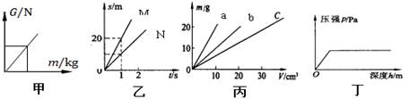

A．甲图说明物体所受的重力跟它的质量成反比；
B．乙图说明M物体1s通过的路程等于N物体10s通过的路程
C．丙图说明a、b、c三种物质的密度ρ_{a}、ρ_{b}、ρ_{c}之间的关系是ρ_{a} > ρ_{b} > ρ_{c}
D．丁图反映了小铁球在水中下落过程时所受水的压强与深度的关系
5、在日常生活中，用100N的拉力不能提起重150N的物体的简单机械是: （ ）
A．一个定滑轮 B．一个动滑轮 C．杠杆 D．斜面
6、下列所示工具中，使用时不能省力但能省距离的是: （ ）
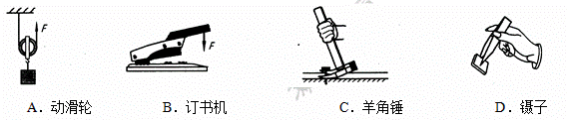

7、小军和小华都站在溜冰场上，小军用力推了小华一下，两人都向相反方向滑出了较远的距离，要解释这一现象，可以利用下列知识中的①物体间力的作用是相互的 ②力是改变物体运动状态的原因 ③一切物体都有惯性 ④他们之间的作用力 是一对平衡力（ ）
A.①②③ B.②③④ C.①②④ D.①③④
8、一物体以1m/s的速度在水平桌面做匀速直线运动，受到的摩擦力为10N，若速度增大到2m/s，仍在水平桌面匀速运动，它受到的摩擦力大小为（不计空气的阻力）: （ ）[来源:Z_xx_k.Com]
Ａ．大于10N Ｂ．等于10N Ｃ．小于10N Ｄ．条件不足，无法判断
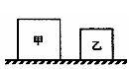
9、如图所示，甲、乙两个实心均匀正方体分别放在水平地面上，它们对地面的压强相等。若在两个正方体的上部，沿水平方向分别截去相同高度的部分，则剩余部分对水平地面的压强关系是: （ ）
A、 p_{甲}<p_{乙} B、p_{甲}=p_{乙}
C、p_{甲}>p_{乙} D、无法判断
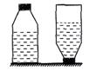
10、将未装满水且密闭的矿泉水瓶，先正立放置在水平桌面上，再倒水放置，如图所示。两次放置时，水对瓶底和瓶盖的压强分别为p_{A}和p_{B}, 水对瓶底和瓶盖的压力分别为F_{A}和 F_{B}，则: （ ）
A、 p_{A}＞p_{B} F_{A}＞F_{B} B、 p_{A}＜p_{B} F_{A}=F_{B}
C、 p_{A}=p_{B} F_{A}＜F_{B} D、 p_{A}＜p_{B} F_{A}＞F_{B}
11、如图所示，甲、乙两个小球分别放在两个装有不同液体的容器中处于静止状态，此时容器中液体深度不同，但液体对容器底部的压强相同，则: （ ）
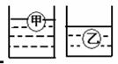
A．甲球的密度大于乙球的密度
B．甲球的密度等于乙球的密度
C．甲球的密度小于乙球的密度
D．甲球、乙球的密度关系无法判断
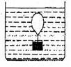
12、如图所示，一铅块用细线挂在一个充气的小气球的下面，把它放入水中某处恰好处于静止状态，如果往池中缓慢注入一些水，则铅块及气球: （ ）
A. 仍能静止 B. 向下运动
C. 向上运动 D.静止、向上或向下运动都有可能

二、填空题：（13—15小题每空1分，16、17小题每空2分，共14分）
13、建筑工地上常用重垂线检查墙砌得是否竖直，这是利用_______________ ______道理；冬季冰雪封路面时，护理工常在路面上撒些沙子，是为_________________．
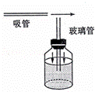
14、某瓶氧气的密度是5kg/m³，给人供氧用去了氧气质量的一半，则瓶内剩余氧气的密度是_____________，容积是10L的瓶子装满了煤油，已知煤油的密度是0.8×10³kg/m³，则瓶内煤油的质量是_________。
15、在玻璃瓶里装一些红色的水，取一根两端开口的细玻璃管，让玻璃管穿过橡皮塞插入水中，并从管子上端吹入少量气 体，这样小明就制成了一个简易的多功能物理实验演示器．当把此装置从山脚带到山顶时，发现玻璃管内液面升高，这说明 ；取一吸管，靠近玻璃管口，通过吸管向右吹气，如图所示，发现玻璃管内液面上升，这说明 ．
16、把一个塑料袋装满水，扎紧袋口挂在弹簧测力计下，称得重力是9.8N，将它的全部浸没在水中，弹簧测力计的示数是 ，塑料袋受到的浮力是 。(塑料袋的体积及重力忽略不计)
17、将一实心小物块轻轻放入装满水的烧杯中，物块漂浮在水面上，有1／4的体积露出水面，从烧杯中溢出的水重为1Ｎ．则物块漂浮时与未放入物块时相比较，烧杯中的水对烧杯底部的压力将______（减小／不变／增大）；若用与物块相同材料制成一个1m^{３} 的实心物体，其质量为______kg。
三、作图题（每题2分，共4分）
18、（1）.如图所示，货物随传送带一起斜向上匀速运动，请画出在此过程中货物受力的示意图。
（2）.在下图中A点画出使杠杆OA平衡时最小动力F₁的方向和阻力F₂的力臂L₂
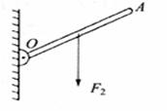
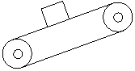

四、实验,探究题（19题4 分20题6 分，21题8 分共18 分）[来源:Zxxk.Com]
19、在探究“二力平衡条件”的实验中：
（1）甲、乙两组同学分别选择器材后，设计组装的实验装置如图所示．老师指出乙组同学选择的器材更加合理，其原因是：___________________________________
（2）在探究力的大小对二力平衡的影响时，利用了定滑轮能够___________的特点，并通过调整__________来改变F₁和F₂的大小．
（3）保持F₁与F₂相等，用手将小车扭转到下图中的位置，松手后，小车将无法在此位置平衡．实验中设计这一步骤的目的是为了探究二力平衡时，两个力必须满足哪个条件？_____________________________

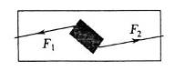
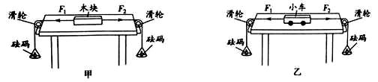

20、小明所设计的“估测大气压的值”的实验方案如下：
（1）把注射器的活塞推至注射器筒的 ，然后用—个橡皮帽封住注射器的小孔；
（2）如图所示，用细尼龙绳拴住注射器活塞的颈部，使绳的另一端与固定在墙上的弹簧测力计的挂钩相连，然后水平向右慢慢地拉动注射器筒．当注射器中的活塞 时，记下弹簧测力计的示数F；
（3）观察并记录注射器筒上所标明的容积V，用刻度尺测出注射器的 长度L．
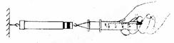
①根据以上实验方案，用测得和记录的物理量计算大气压强的表达式应为p=_____________；
②按照上述实验方案测得的大气压强的值，往往会比大气压强的实际值偏小．你认为产生这种现象的主要原因是： ．

21、在探究有关浮力的实验中：
（1）如图所示，小明做了这样一个小实验：在水桶中装多半桶水，用手把空的饮料罐按入水中，体会饮料罐所受浮力及其变化，同时观察水面高度的变化。依据这个小实验，对“浮力的大小与什么因素有关?”这一问题，你做出的猜想是______________。
（2）为验证阿基米德原理，实验需要比较的物理量是______________。
（3）下图是验证阿基米德原理的一个实验过程图，通过图中_____________两个步骤测出了浮力（选填代号即可）。
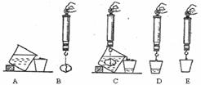
（4）小明同学利用上面实验中的器材和木块，进一步探究了漂浮在水面上的物体所受浮力的大小是否遵循阿基米德原理。但实验过程中有一个步骤与上图不同，这个步骤是_____________________（选填代号即可）。
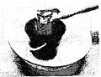

四、计算题（22题4分23.24题8分共20分）
22.夏季炎热的午后，伴随着轻柔的音乐，勤劳的环卫工人驾驶着洒水车以8km/h的速度匀速行驶在美丽的滨江路上．若这段公路全长2km，水的密度为1.0×10³kg/m³，求：（1）洒水车驶过这段公路需要多少时间? （2）若洒水车水箱容积为7 m³，洒水车水箱最多能装多少kg的水?

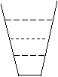
23、在一个重2N，底面积为0.01m²的容器里装有8N的水，容器中水的深度[来源:Zxxk.Com]
为0.05m，把它放在水平桌面上如图所示。(取g=10N／kg)求：
(1)水对容器底部的压强和压力。
(2)容器对桌面的压力和压强。

24、某同学用圆柱形容器制作了一个测量物体质量的装置．它的底部较重，可以竖直漂浮在水面，总质量为0.21kg，底面积为3×10^{﹣3}m²，不放物体时，在与水面所对应位置处标为质量的“0”刻度线，如图．请解答下列问题（g取10N/kg）
（1）不放物体时．该装置所受的浮力是多大？
（2）如图所示，在该装装置中放入一个体积为1.5×10^{﹣5}m³的物块A，它的底部在水面下的深度h=0.11m．此时，该装置受到的浮力是多大？与水面所对应位置处的刻度线应标为多少克？[来源:学,科,网Z,X,X,K]
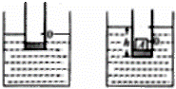
（3）物块A的密度是多少？

[来源:学科网ZXXK]

答案：
1.A 2.B 3.D 4.C 5A 6D 7A 8B 9C 10A 11C 12B
13重力方向竖直向下 增大摩擦
14 2.5kg/m³ 8kg
15外界大气压随高度的增加而减小 空气的流速增大，压强减小
16 0N 9.8N
17不变 750
18.0.25 7000
19(1）小车与桌面间是滚动摩擦，摩擦力较小，可以忽略不计，实验更准确些；
（2）改变力的方向，砝码质量；
（3）作用在同一条直线上．
20略
（1底端） （2）刚开始滑动） （3）全部刻度
21/（1）浮力的大小与排开水的多少有关
（2）浮力和排开水的重力
（3）B和C
（4）C
22.0.25h 7000KG
23. 500Pa 5N 10n 1000Pa
24、（1）该装置的重力：
G₀=mg=0.21kg×10N/kg=2.1N，
∵装置漂浮，
∴F_{浮}=G₀=2.1N；
（2）放入A后，该装置排开水的体积：
V=Sh=3×10^{﹣3}m²×0.11m=3.3×10^{﹣4}m³，
所受浮力：
F_{浮}′=ρ_{水}gV_{排}=1.0×10³kg/m³×1ON/kg×3.3×10^{﹣4}m³=3.3N，
∵该装置仍漂浮，
∴G_{总}=F_{浮}′=3.3N
物块A的重力：
G_{A}=G_{总}﹣G₀=3.3N﹣2.1N=1.2N，
物块A的质量：

m_{A}==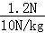=0.12kg=120g，
∴与水面所对应位置处的刻度线应标为120g；
（3）物块A的密度：

ρ_{A}==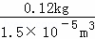=8×10³kg/m³

